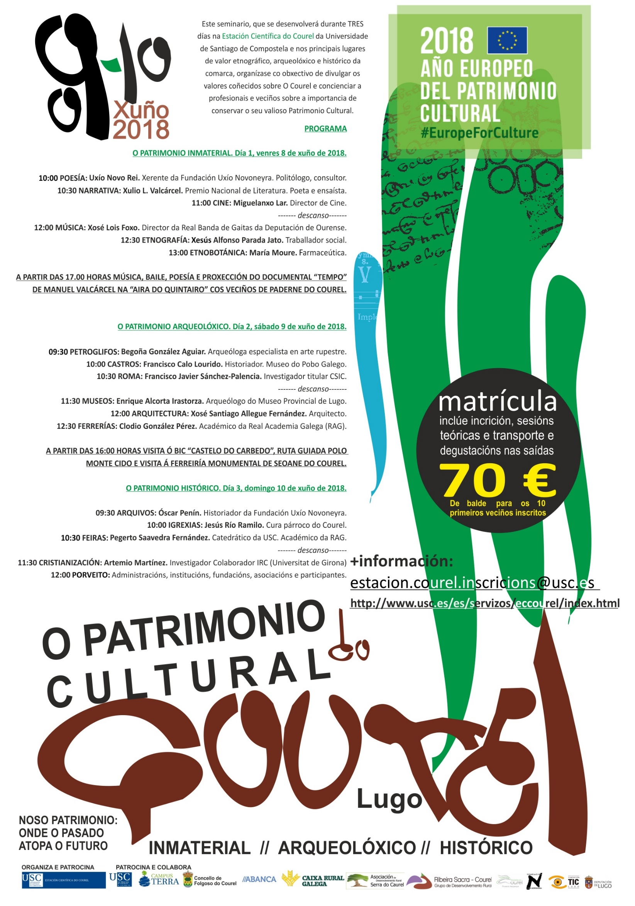

RESUMO DE PRENSA EN GALEGO
A Estación Científica do Courel, centro de investigación da Universidade de Santiago de Compostela, organiza este Seminario sobre o Patrimonio Cultural do Courel que se levará a cabo durante os días 8, 9 e 10 de xuño de 2018 en Seoane do Courel (Lugo) e nos principais lugares de valor etnográfico, arqueolóxico e histórico da comarca para divulgar os valores e datos dispoñibles sobre o patrimonio inmaterial, arqueolóxico e histórico neste ano 2018 no que se conmemora o Ano Europeo do Patrimonio Cultural.

Este Seminario conta co recoñecemento do Ministerio de Cultura como actividade que contribúe á consecución dos obxectivos do Ano Europeo do Patrimonio Cultural e conta coa correspondente autorización para o uso do carimbo oficial.

Tódolos ponentes son máximos representantes do seu saber. Así:

Durante os tres días haberá Sesións teóricas matutinas na Estación Científica do Courel e Sesións prácticas verpertinas. Unha destas sesión prácticas desenvolverase na tarde do día 8 de xuño en Paderne do Courel e nela poñerase sobre o escenario un recital poético con poetas e poemas da Serra; unha lectura de textos courelaos; unha mostra de aparellos e trebellos cotiás, unha exposición audiovisual sobre O Courel e unha representación do baile e músicas tradicionais que incluirá música dos “Padernes”. Para finalizar haberá unha degustación de productos gastronómicos do Courel e zonas limítrofes coa participación de tódolos veciños do pobo. O día 9 de xuño levarase a cabo unha visita guiada ó Ben de Interese Cultural Castelo do Carbedo, ós elementos arqueolóxicos do Monte Cido e á Ferrería monumental de Seoane do Courel.

Nas sesións teóricas, o primeiro día estará adicado ó Patrimonio inmaterial e participarán o xerente da Fundación Uxío Novoneyra, Uxío Novo; o Premio Nacional de Literatura e autor entre outros de “O Escano baleiro” centrado no Courel Xulio L. Valcárcel; o Director da Real Banda de Gaitas da Deputación de Ourense e creador da festa de interese turístico galego “Filandón de músicas do Courel” Xosé Lois Foxo; xunto con tres destacados estudiosos do Courel que falarán sobre as súas materias de especialidade: Miguelanxo Lar, director de cine; Xesús Alfonso Parada, traballador social que nos explicará usos e costumes do Courel; e María Moure, farmacéutica, que tratará o aproveitamento das prantas medicinais na Serra.

O segundo día estará adicado ó Patrimonio arqueolóxico e comezará coa participación da arqueóloga Begoña González Aguiar, que tratará sobre as representacións artísticas paleolíticas por medio de petroglifos. Logo o Catedrádico Francisco Calo falaranos sobre os Castros do Courel, antecedendo na secuencia lóxica de evolución temporal a Francisco Javer Sánchez-Palencia, arqueólogo que codirixiu as excavacións que se levaron a cabo no Courel nos anos 70 do século pasado. Tras unha pausa Enrique Alcorta explicará a importancia e connotacións de dúas pezas destacadas que procedentes do Courel se atopan no Museo Arqueolóxico Provincial de Lugo: A Tésara de Hospitalidade e unha Aguia de bronce de época romana. O arquitecto Xosé Allegue explicará as técnicas constructivas das vivendas e construccións courelás dentro do seu hábitat e o erudito e autor de libros na materia, Clodio González, falará sobre as Ferreirías do Courel.

O último día estará adicado ó Patrimonio histórico e comezará cunha exhortación sobre a importancia dos arquivos históricos como fonte de coñecemento e como materiais importantes en sí mesmos a cargo do Historiador Óscar Penín. Logo, o cura párroco do Courel e Licenciado en dereito Jesús Río describirá as igrexas courelás como elementos patrimoniais e o Catedrático, académico e escritor Pegerto Saavedra centrará a nosa atención nun elemento de importancia histórica socioeconómica: As feiras. A xornada rematará cunha presentación inédita de Artemio Martínez, un dos comisarios da exitosa exposición In Tempore Sueborum, sobre o proceso de cristianización do Courel.

Para finalizalo Seminario, Administracións, Institucións e participantes debatirán sobre a importancia de coñecer, conservar e divulgar O Patrimonio Cultural do Courel.

RESUMEN DE PRENSA EN CASTELLANO
A Estación Científica do Courel, centro de investigación de la Universidade de Santiago de Compostela organiza este Seminario sobre el Patrimonio Cultural de O Courel que se llevará a cabo durante los días 8, 9 y 10 de junio de 2018 en Seoane do Courel (Lugo) y en los principales lugares de valor etnográfico, arqueológico e histórico de la comarca para divulgar los valores y datos disponibles sobre el patrimonio inmaterial, arqueológico e histórico en este año 2018 en el que se conmemora el Año Europeo del Patrimonio Cultural.

Este Seminario cuenta con el reconocimiento del Ministerio de Cultura como actividad que contribuye a la consecución de los objetivos del Año Europeo do Patrimonio Cultural y cuenta con la correspondiente autorización para el uso del sello oficial.

Todos los ponentes son máximos representantes de su saber. Así,

Durante los tres días habrá Sesiones teóricas matutinas en la Estación Científica do Courel y Sesiones prácticas verpertinas. Una de estas sesiones prácticas se desarrollará en la tarde del día 8 de junio en Paderne do Courel y en ella se pondrá sobre el escenario un recital poético con poetas y poemas de la Sierra; una lectura de textos courelaos; una muestra de aparatos y utensilios cotidianos, una exposición audiovisual sobre O Courel y una representación de baile y músicas tradicionales que incluirá música de “Os Padernes”. Para finalizar habrá una degustación de productos gastronómicos de O Courel y zonas limítrofes con la participación de todos los vecinos del pueblo. El día 9 de junio se llevará a cabo una visita guiada al Bien de Interés Cultural Castelo do Carbedo, a los elementos arqueológicos del Monte Cido y a la Ferrería monumental de Seoane do Courel.

En las sesiones teóricas, el primer día estará dedicado al Patrimonio inmaterial y participarán el gerente de la Fundación Uxío Novoneyra, Uxío Novo; el Premio Nacional de Literatura y autor entre otros del libro centrado en O Courel “O Escano baleiro” Xulio L. Valcárcel; el Director de la Real Banda de Gaitas de la Deputación de Ourense y creador de la fiesta de interés turístico gallego “Filandón de músicas do Courel” Xosé Lois Foxo; junto con tres destacados estudiosos de O Courel que hablarán sobre sus materias de especialidad: Miguelanxo Lar, director de cine; Xesús Alfonso Parada, trabajador social que nos explicará usos y costumbres de O Courel; y María Moure, farmacéutica, que tratará sobre el aprovechamiento de las plantas medicinales en la Sierra.

El segundo día estará dedicado al Patrimonio arqueolóGico y comenzará con la participación de la arqueóloga Begoña González Aguiar, que tratará sobre las representaciones artísticas paleolíticas por medio de petroglifos. Después el Catedrádico Francisco Calo nos hablará de los Castros do Courel, antecediendo en la secuencia lógica de evolución temporal a Francisco Javer Sánchez-Palencia, arqueólogo que codirigió las excavaciones que se llevaron a cabo en O Courel en los años 70 del siglo pasado. Después de una pausa Enrique Alcorta explicará la importancia y connotaciones de dos piezas destacadas que, procedentes de O Courel, se encuentran en el Museo Arqueolóxico Provincial de Lugo: La Tésara de Hospitalidad y un Águila de bronce de época romana. El arquitecto Xosé Allegue explicará las técnicas constructivas de las viviendas y construcciones courelás en el interior de su hábitat y el erudito y autor de libros en la materia, Clodio González, hablará sobre las Herreirías de O Courel.

El último día estará dedicado al Patrimonio histórico y empezará con una exhortación sobre la importancia de los archivos históricos como fuente de conocimiento y como materiales importantes en sí mismos a cargo del Historiador Óscar Penín. Después, el cura párroco de O Courel y Licenciado en derecho Jesús Río describirá las iglsias courelás como elementos patrimoniales y el Catedrático, académico y escritor Pegerto Saavedra centrará nuestra atención en un elemento de importancia histórica socioeconómica: Las ferias. La jornada terminará con una presentación inédita de Artemio Martínez, uno de los comisarios de la exitosa exposición In Tempore Sueborum, sobre el proceso de cristianización de O Courel.

Para finalizar el Seminario, Administraciones, Instituciones y participantes debatirán sobre la importancia de conocer, conservar y divulgar el Patrimonio Cultural de O Courel.

ORGANIZA E PATROCINA

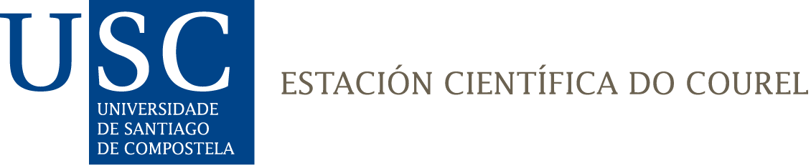

Este Seminario está Organizado e patrocinado pola Estación Científica do Courel, centro de investigación da Universidade de Santiago de Compostela, colaborando na dirección deste Seminario as seguintes persoas:

Este Seminario está Organizado y patrocinado por la Estación Científica do Courel, centro de investigación de la Universidade de Santiago de Compostela, colaborando en la dirección de este Seminario las siguientes personas:

Antonio Rigueiro  Director da Estación Científica do Courel  T. +34 600 942 418  E. antonio.rigueiro@usc.es | José Manuel Blanco  Enxeñeiro do Estado  T. +34 696 135 062  E. seovalin@yahoo.es | Francisco Javier Rodríguez  Enxeñeiro de Montes  T. +34 647 704 212  E. fj.rodriguez.rigueiro@usc.es

PATROCINA E COLABORA
Este Seminario conta co patrocinio e colaboración económica das seguintes administracións, entidades, fundacións, asociacións e proxectos.

Este Seminario cuenta con el patrocinio y colaboración económica de las siguientes administraciones, entidades, fundaciones, asociaciones y proyectos.

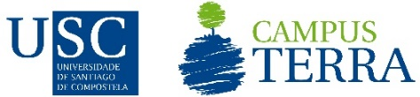 |  | Concello do Courel |  | 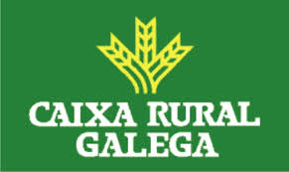

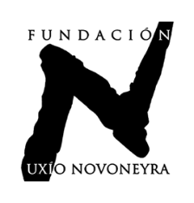 | 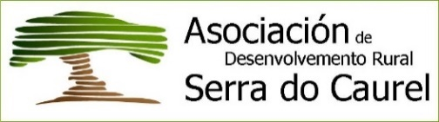
 | 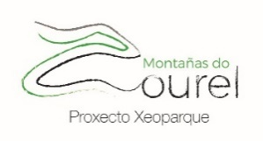

PROGRAMA
1 Sesións teóricas
Sesiones teóricas

Tódalas conferencias do programa teórico SERÁN na Estación Científica do Courel:
Todas las conferencias del programa teórico SERÁN en la Estación Científica do Courel:
https://goo.gl/maps/uvhVa8fNX3G2
https://youtu.be/MsfKiWDDF1o

O PATRIMONIO INMATERIAL. Día 8 de xuño, venres.
09:30Poesía Uxío Novo Rei. Xerente da Fundación Uxío Novoneyra. Politólogo e consultor.
10:00Narrativa Xulio L. Valcárcel. Premio Nacional de Literatura. Poeta e ensaísta.
10:30Cine Miguelanxo Lar. Director de Cine.
------- descanso-------
11:30Música Xosé Lois Foxo. Director da Real Banda de Gaitas da Deputación de Ourense e do Filandón de Músicas do Courel (Festa de Interese Turístico Galego).
12:00Etnografía Alfonso Parada Jato. Traballador social.
12:30Etnobotánica María Moure Oteyza. Farmaceútica.

O PATRIMONIO ARQUEOLÓXICO. Día 9 de xuño, sábado.
09:30PETROGLIFOS Begoña González Aguiar. Arqueóloga especialista en arte rupestre.
10:00CASTROSFrancisco Calo Lourido. Historiador. Museo do Pobo Galego.
10:30romaFrancisco Javier Sánchez-Palencia. Investigador titular CSIC.
------- descanso-------
11:30MUSEosEnrique Alcorta Irastorza. Arqueólogo do Museo Provincial de Lugo. Deputación Provincial de Lugo.
12:00ARQUITECTURA Xosé Santiago Allegue Fernández. Arquitecto.
12:30ferrerías Clodio González Pérez. Académico da Real Academia Galega (RAG).

O PATRIMONIO HISTÓRICO. Día 10 de xuño, domingo.
09:30arquivos Óscar Penín. Historiador da Fundación Uxío Novoneyra.
10:00igrexasJesús Río Ramilo. Cura párroco do Courel.
10:30feirasPegerto Saavedra Fernández. Catedrático da USC. Académico da RAG.
------- descanso-------
11:30cRISTIANIZACIÓNArtemio Fernández Tejera. Investigador Colaborador IRC (Universitat de Girona).
12:00PORVEITO Universidades, Ministerio de Educación, Deputación Provincial de Lugo, Xunta de Galicia, Concello do Courel, fundacións, asociacións e participantes.

2 Sesións prácticas
Sesiones prácticas

O PATRIMONIO INMATERIAL. Día 8 de xuño, venres.
A partir das 17:00 horas na “Aira do Quintairo”, en Paderne do Courel (https://goo.gl/maps/uvhVa8fNX3G2) haberá un recital poético con poetas e poemas da Serra; unha lectura de textos courelaos; unha mostra de aparellos e trebellos, unha mostra audiovisual sobre O Courel e unha representación do baile e músicas tradicionais que incluirá música dos “Padernes”. Para finalizar haberá unha degustación de productos gastronómicos do Courel e zonas limítrofes coa participación de tódolos vecinos do pobo.

A partir de las 17:00 horas en la “Aira do Quintairo”, en Paderne do Courel (https://goo.gl/maps/uvhVa8fNX3G2), habrá un recital poético con poetas y poemas de la Sierra; una lectura de textos courelianos; una muestra de aparatos y utensilios; una muestra audiovisual sobre O Courel y una representación del baile y músicas tradicionales que incluirá música de “Os Padernes” bajo la dirección de Xosé Lois Foxo. Para finalizar habrá una degustación de productos gastronómicos de O Courel y zonas limítrofes con la participación de todos los vecinos del pueblo.

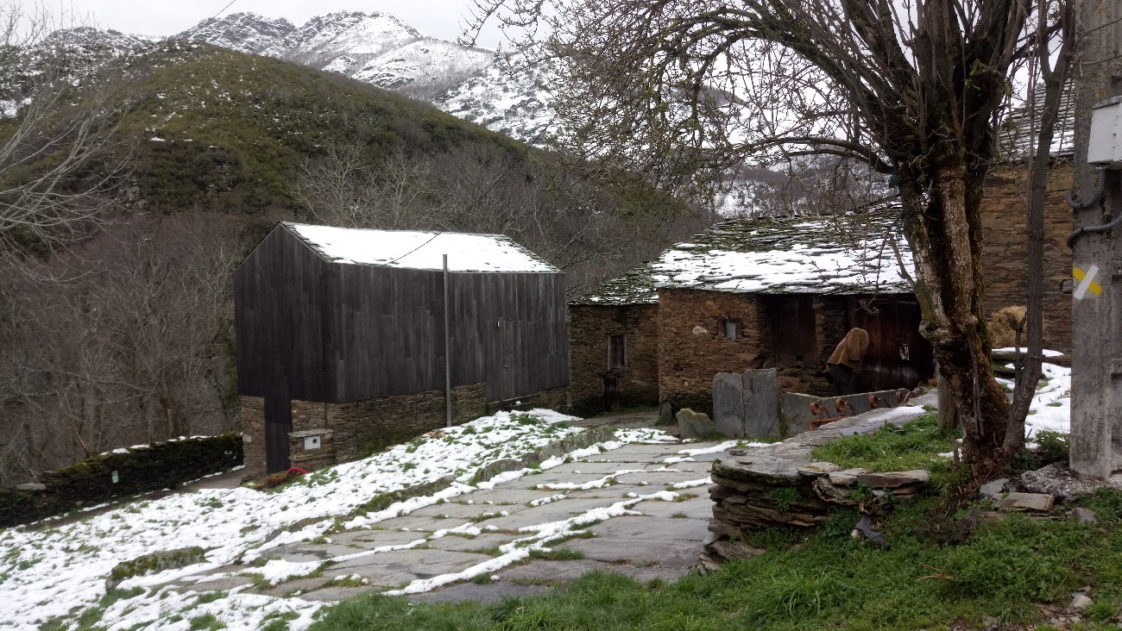

Aira do Quintario, Paderne do Courel, Lugo.

O PATRIMONIO ARQUEOLÓXICO. Día 09 de xuño, sábado.

A partir das 16:00 horas visitarémolo BIC Castelo do Carbedo https://goo.gl/maps/7UDDNcXH2pL2 para dende alí facer unha ruta a pé polo Monte Cido rematando e visita na Ferrería de Seoane do Courel https://goo.gl/maps/NLZ9jwuWoou .

A partir de las 16:00 horas visitaremos el BIC Castelo do Carbedo https://goo.gl/maps/7UDDNcXH2pL2 para desde allí hacer una ruta a pié por el Monte Cido para terminar la visita en la Herrería de Seoane do Courel https://goo.gl/maps/NLZ9jwuWoou .

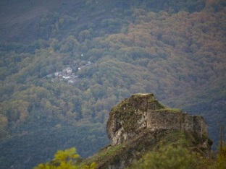

Castelo do Carbedo, no Monte Cido. Foto Miguelanxo Lar.

